Муниципальное бюджетное общеобразовательное учреждение
Тогучинского района "Горновская средняя школа"

Творческий проект

"Узоры Сибири. Ордынская роспись".

Стилизация природной красоты

Роспись по дереву

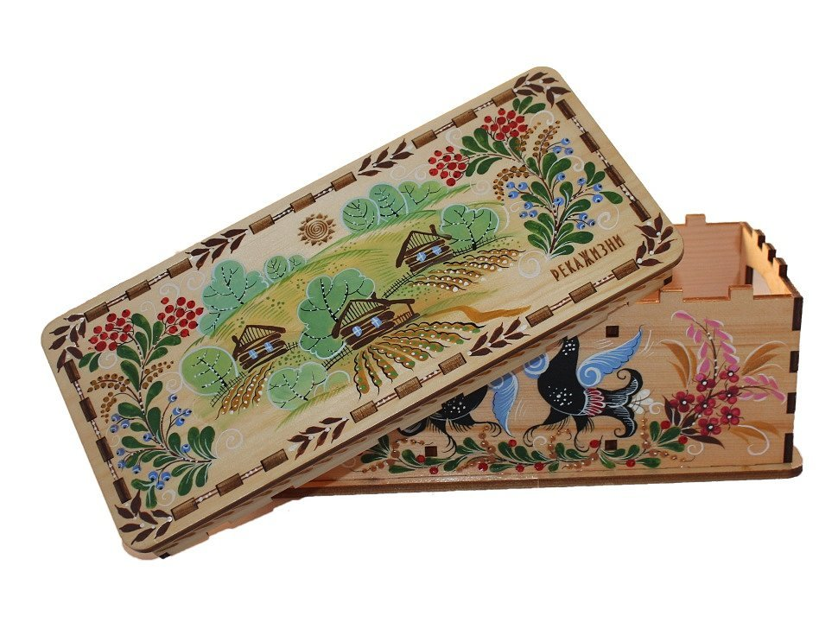
Выполнила:
Чередникова Валерия, 6 «Г» класс
Руководитель:
Петрова Оксана Викторовна, учитель изобразительного искусства

р.п. Горный – 2017г.

Актуальность проекта
Роспись по деревянной поверхности – увлекательное и очень творческое занятие, декоративно-прикладные материалы - один из лучших способов расслабиться, сбросить стресс и напряжение повседневной жизни.
При росписи кухонной доски, мы не только развиваем природные творческие данные, но также создаём своими руками уникальные предметы, которые украсят наш дом.
В нашем проекте, даже самому нерешительному ученику будет не сложно преобразовать деревянную поверхность и таким образом внести новую ноту в декор вашего дома – дело совсем не сложное и увлекательное.
В творческом проекте росписи деревянной доски вы получите подробные информацию о материале для росписи. Не только сможете интересно и весело провести время, но и создать оригинальные сувениры для своих близких и украсить дом стильными декоративными деталями из дерева.
Цель проекта: Главной целью данного проекта является развитие нравственной личности, знающей историю, искусство и природу родного края; разработать и выполнить серию работ в технике «ордынская роспись»
Задачи проекта:
- изучить историю росписи по дереву и требования, предъявляемые к изделиям в данной технике;
- выполнить серию работ в технике «ордынская роспись», тем самым создав условия для пропаганды декоративно-прикладного творчества обучающихся моей школы.
В настоящее время особое значение приобретает духовно-нравственное и творческое развитие личности через знакомство с народной культурой, народным декоративно-прикладным искусством. Поэтому, выбрав тему проекта «Ордынская роспись», мы поставили перед собой следующие задачи:
• познакомить с историей возникновения и развития Ордынской росписи;
• познакомить с основами цветоведения и построения композиции;
• помочь воспитать бережное отношение к традиционной культуре нашего края, чувство любви и уважения к творчеству народных мастеров;
• формировать умения школьников самостоятельно определять цели и задачи своей работы, искать материал, интерпретировать результаты;
• способствовать развитию коммуникативных умений и навыков.
Анкетирование было проведено с 5 по 9 класс. Итоги показали, что учащиеся 5и 9 классов имеют представление об Ордынской росписи, т.к. при изучении предмета «Изобразительное искусство» в 5 классе дети знакомились с данной темой. Несмотря на то что эта роспись завоевала несколько наград, тем не менее в своей же области (Новосибирской) она мало кому известна. Поэтому мы решили рассказать об этом уникальном явлении.
Проблема
Показать своеобразие и художественную ценность родного края через Ордынскую роспись.
Гипотеза
Патриотизм олицетворяет любовь к своему Отечеству, родному краю, природе, неразрывность с его историей, составляющими духовно-нравственную основу личности, формирующими ее гражданскую позицию.
Таким образом, значимость данного проекта заключается в том, что как в семье, так и в школе осуществляется воспитание гражданина страны.
Предмет исследования
Изучение искусства родного края через знакомство с Ордынской росписью.

Введение
Сибирь – древняя земля с богатой историей и культурными традициями. Испокон веку она соединяла людей разного происхождения и верований. О силе и уникальности сибирских мест ходят легенды. Здесь еще много уголков, которые ждут своих исследователей и первооткрывателей. А есть и такие, молва о которых распространяется, подобно волнам, по всему миру.
В краю чудес – краю Сибирском –
Немало дива для гостей.
А нам здесь довелось родиться,
И всю Сибирь считать СВОЕЙ!
И не сыскать красивей в мире
Таких богатых чудом мест:
Здесь и луга, и по́ля шири,
И буйный первозданный лес.
Холмы, как небольшие горы,
А реки все имеют нрав:
Весною – холодны и скоры,
А летом – дремлют среди трав.
Сибирь заботлива и стро́га:
Всех-всех накормит, напои́т,
Но и напомнит: Дела много!
Сибирь лениться не велит!
Дерево как материал декоративного искусства неразрывно связано с мастерством столяра, плотника, резчика, чью работу всегда высоко ценили и почитали в народе.
Одним из самых древних видов народных промыслов, которые на протяжении нескольких столетий являлись неотъемлемой частью повседневной жизни и самобытной культуры народа, является художественная роспись. В русском народном творчестве существует большое количество разновидностей этого вида декоративно-прикладного искусства.
Народная роспись по дереву - это искусство богатое и своеобразное, распространенное почти по всей территории нашей страны. Существует известные росписи: Хохломская, Городецкая, Пермогорская. Приведенное перечисление неполно, потому что каждое десятилетие становятся известными все новые и новые школы народной росписи. Так, сравнительно недавно были открыты, систематизированы, зафиксированы кистевые росписи Урала и Приуралья, росписи Алтая с их особой системой построения цветочного узора, своими цветовыми решениями, особыми приемами работы кистью, Ордынская роспись.
Во время уроков учащиеся нашей школы знакомятся с творчеством автора уникальной ордынской росписи Мухлыниной Ниной Ивановной.
« – А появилась ордынская роспись совершенно случайно, – рассказывает ее автор. – Мы с семьей перебрались в Новосибирскую область вынужденно, после Чернобыльской аварии и распада СССР. Мне здесь так понравилось – зимы белоснежные, пейзажи для меня новые. Все созданные прежде росписи отдалены от Сибири. Мне же захотелось создать именно сибирскую роспись. Вот я и придумала ордынскую. Вы спрашиваете, почему она трогает душу? Потому что цветы медуницы, ягоды брусники, черники, плоды шиповника памятны с детства. Здесь флора и фауна Караканского бора».
Сороки, белки, лоси и бревенчатые дома – эти элементы есть только в ордынской росписи. И еще одна отличительная черта новой росписи – особенный мазок кисти. Нина Ивановна создавала эту технику так, чтобы любой, даже очень далекий от рисования, человек мог ее освоить. Своей простотой и неповторимостью она привлекает и детей, и взрослых.
Нина Ивановна окончила Абрамцевское художественно-промышленное училище декоративно-прикладного искусства. Преподаватель Ордынской детской школы искусств. Автор более трех тысяч работ. Переехав в Ордынское из европейской части России в 90-ые годы, она стала обживаться на новой территории. Поскольку она увлекается декоративно-прикладным искусством, то и образ новой Родины она создавала в народной манере, не похожей на другие стили росписи. Своё открытие запатентовала. Острый взгляд художницы улавливал и запечатлевал особенности сибирского быта и бытия. Здесь всё было другое: деревья и цветы, ягоды и звери, люди и их жилища. Вдохновением для автора стали: белоснежная зима, пейзажи, цветы медуницы, ягоды брусники, черники, плоды шиповника флора и фауна Караканского бора.
"Я за основу взяла Караканский бор: и флору, и фауну. Ходила в музеи, на природу, зарисовывала ягоды, цветы. В основном делала эскизы".
Чтобы не обвинили в плагиате, говорит художница, отдала свои работы на специальную экспертизу. Комиссия подтвердила: такого стиля в российской росписи ещё не было. Сороки, белки, лоси и бревенчатые дома – эти элементы есть только в ордынской. И ещё одна отличительная черта новой росписи – особенный мазок кисти.
- «Вертикально держи, сильно не нажимай. Слабо нажмёшь - будет изящно, сильно - будет длинно».
Причём, освоить ордынскую роспись может любой человек, даже далёкий от рисования. А заказы на готовые произведения вышли за пределы России. Например, симпатичные матрёшки были отправлены в Израиль.
В палитре новой росписи всего семь цветов. Причём, в любой композиции обязательно должен быть белый. "Почему белый взяла? Даже на композиции, которая изображает лето - у нас же Сибирь и везде проскальзывает, что это мороз, - это иней" - рассказывает художница.
Её образы очень узнаваемы для ордынцев и жителей Новосибирской области.
Рассматривая рисунок, сразу увидишь сибирские деревья, угадаешь ягоду брусники или черники. Подлинным украшением росписи являются животные нашего края: лось, сорока, глухарь. Ничего не забыла художница. Зиму и лето, лес и реку изображает ордынская роспись. Разнообразна её цветовая гамма. Основа палитры – чистые цвета, простые и естественные. Поражает простота и лёгкость росписи.
Нина Ивановна за свои работы трижды награждалась Золотыми медалями «Сибирской ярмарки»; дважды – медалями сибирского фестиваля художественных ремесел «Артания» как лучший мастер росписи по дереву и лучший мастер росписи матрешки. Она – лауреат фестиваля мастеров народных промыслов и ремесел в номинациях «Роспись по дереву», «Керамика и гончарство», лауреат III степени межрегионального конкурса изделий мастеров народных промыслов «Русь мастеровая» в номинации «Роспись по дереву», награждена двумя медалями и сертификатом «Мастер традиционной культуры» регионального конкурса «Через прошлое – к будущему».
За свой метод овладения росписью Нина Мухлынина на областной выставке «Учсиб» получила медаль профессора М.Н. Мельникова. В 2008 году ее имя внесено на страницы «Золотой книги культуры Новосибирской области».
При знакомстве с народными промыслами России, необходимо знакомить учащихся и с промыслами нашего края. На уроках изобразительного искусства идет ознакомление с элементами ордынской росписи. Все эти чудеса находятся рядом, но никто о них не слышал.
О чём мечтает автор ордынской росписи?
«— Я мечтаю, — делится наставница юных мастеров Ордынской детской школы искусств, — стремлюсь к тому, чтобы наша роспись растекалась по всей стране, по всему свету, привязывалась к местности, чтобы была узнаваема, чтобы о нас знали, знали, что мы есть, что у нас есть что-то своё!..»

Что необходимо мастеру:
Материалы.
Основной материал для росписи — краски. При росписи древесины применяют те же краски, что и в живописи: масляные, темперные, гуашевые, акварельные, а так же анилиновые красители. Для ордынской росписи лучше всего подходят гуашевые и темперные краски.
Инструменты.
Основной инструмент мастера росписи — кисть. Чаще всего для росписи используют круглые беличьи и колонковые кисти разных размеров. В мезенской росписи вам, как минимум, понадобятся такие кисти:
- круглая колонковая № 1 и № 2 с ворсом средней длины (для контурной работы и обводки черной краской),
- круглая беличья № 2 и № 3 для нанесения красной краски,
- плоская синтетическая или щетинная № 4,5,6 для нанесения грунта и для покрытия лаком.
Идеальная кисть для росписи должна напоминать каплю, семечко, пламя свечи.
Приобретая кисточки, проверяйте их по внещнему виду, чтобы были погуще, с аккуратно подобранными волосками. Макните кисть в воду и стряхните ее, чтобы проверить кончик. Найти хорошую кисть не просто, каждая проявляет свой характер. Любимыми кистями мастер очень дорожит, никому не одалживает, потому что каждый имеет свой почерк, а это обязательно отразится на кисточке. Деревянный кончик кисточки тоже рабочий — он используется как “тычок” для нанесения точек: “семечек”, “росинок”. Отработанная кисть еще послужит вам в качестве “тычка”, если аккуратно срезать оставшиеся волоски.
Палитра нужна, чтобы смешивать краски, снимать с кисти лишнюю краску. Палитрой может служить белое блюдце, кафельная плитка, кусок оргстекла, крышка.
Окончательная отделка расписанного изделия.
Лаковое покрытие позволяет защитить роспись на дереве от воздействия внешней среды: влаги, перепадов температур, активных веществ. Кроме того, кроющие материалы-олифа, лак, мастика - придают изделию дополнительный декоративный эффект.
Обработка изделия лаком — тоже своего рода искусство. Бывает, что красиво разрисованная вещь под неправильно подобранным или плохо нанесенным лаком теряет привлекательность. Не случайно на предприятиях художественных росписей есть профессия лачилы. Вот кто знает все тонкости лаковых покрытий! Мы же должны разбираться в основных и самых доступных средствах, с учетом условий детских учреждений.
Лак акрил стирольныйдля художественно-живописных работ зарекомендовал себя с лучшей стороны и наиболее подходит для нас
Это лак прозрачный, достаточно светлый, но придает росписи некоторую желтизну, что для мезенской росписи даже желательно. Сохнет он менее 24 часов при комнатной температуре.
При высыхании образуется глянцевая эластичная поверхность, которая имеет повышенные физико-механические свойства и устойчива при контактах с водой.
Не старайтесь покрыть изделие в первый же раз толстым слоем лака. Лучше первую обработку сделать лаком пожиже, дать ему хорошо просохнуть, а затем слегка зашкурить.
При нанесении лака как тампоном, так и кистью на поверхности образуются маленькие пузырьки из-за того, что из пор древесины выходит воздух. По мере высыхания часть из них исчезает, а некоторые остаются. Их особенно трудно сошлифовывать. Чем более разбавленным будет лак, тем меньше будет пузырьков. По мере увеличения слоев лака, каждый последующий слой должен быть тоньше предыдущего.
2 Этап.

Нам понадобится:
- чистая новая разделочная доска любой формы,
- карандаш, ластик,
- гуашь, кисточки,
- бесцветный лак.
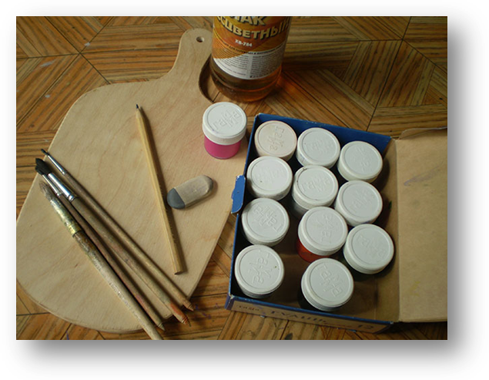

Последовательность выполнения:
1. Возьмем новую чистую разделочную доску.
2. На поверхность доски нарисовать выбранный рисунок.
3. Нанести краски в запланированные места.
4. Для того, чтобы рисунок сохранился, необходимо покрыть его бесцветным лаком.
Вывод: Я убеждена, что следует, как можно раньше, приобщаться к народной культуре. Овладевая специальными навыками и особенно умениями, с увлечением включаешься в изготовление предметов декоративно-прикладного искусства. Это благоприятно сказывается на общем художественном развитии, формировании творческого начала, приучает к старательному, добросовестному труду.
В процессе выполнения проекта я расписывала декоративную доску, научилась приёмам росписи. Моя задача состояла в том, чтобы познакомиться с историей развития ордынской росписи, пробудить интерес у сверстников к народному искусству, подарить радость творчества, с чем я успешно справились.
Поставленные задачи помогли мне достигнуть цели и подтвердить гипотезу.
Используемая литература:
- Интернет энциклопедия «Кругосвет»
- Алфёров Л.Г. Технологии росписи. Дерево. Металл. Керамика. Ткани. – Ростов-на-Дону: Феникс, 2001.
- Арбат Ю. Русская народная роспись по дереву. – М., 1970.
- Воронов В.С. Энциклопедия прикладного творчества. – М., 2000.
- http://rinam-style.livejournal.com/23342.html
- Новосибирский государственный областной Дома народного творчестваhttp://www.sibculture.ru/remesla/ordynsky/
- http://stranamasterov.ru/node/360756
- https://chayberry.ru/statiy/ordynskaya-rospis/
- http://chayberry.host.webasyst.com/photos/ordynskaya-rospis/
- Справочная Сибири - http://sicenter.ru/catalog/nsk-oblast/art-bazar/izdeliya_iz_dereva_i_berestyi/muhlinina
- https://agakat.com/post/58415768dbcedb9a048b6a01
- http://ric.mkuskc.ru/2015/09/16/%D1%81%D1%82%D0%B8%D0%BB%D0%B8%D0%B7%D0%B0%D1%86%D0%B8%D1%8F-%D0%BF%D1%80%D0%B8%D1%80%D0%BE%D0%B4%D0%BD%D0%BE%D0%B9-%D0%BA%D1%80%D0%B0%D1%81%D0%BE%D1%82%D1%8B/

